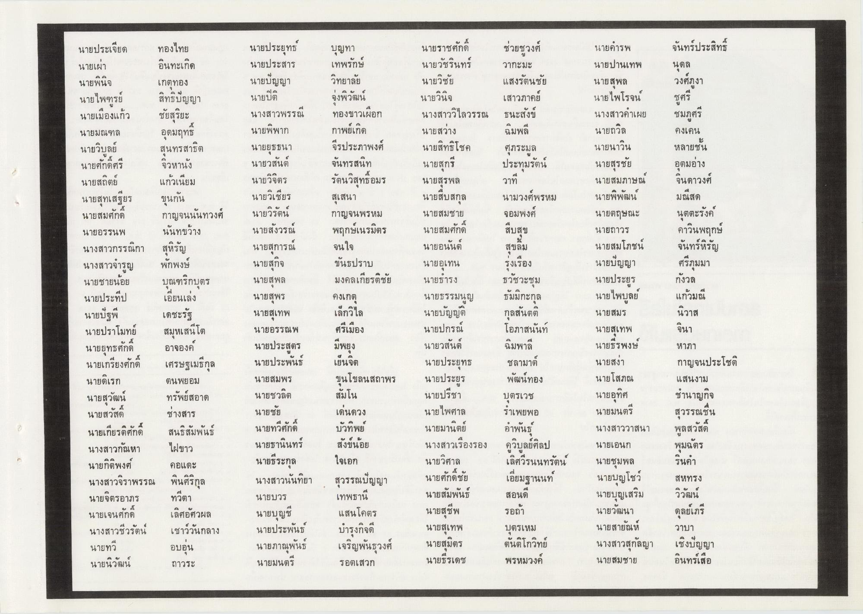
ทองไทย อินทะเกิด เกตุทอง
นายประยุทธ์ นายประสาร นายปัญญา
จันทร์ประสิทธิ์ นุดล วงศ์ภูงา
สิทธิปัญญา
Ale นายบต
ชูศรี
4
ชมภูศรี
บุญทา เทพรักษ์ วิทยาลัย จงพิวัฒน์ ทองขาวเผือก กาพย์เกิด จีรประภาพงศ์ จันทรสนิท รัตนวิสุทธิ์อมร
ชัยสุริยะ อุดมฤทธิ์ สุนทรสาธิต จิวหานัง แกวเนยม ขนกัน
คงเคน
นางสาวพรรณ นายพิพาก นายยุธธนา นายวสันต์ นายวิจิตร นายวิเชียร
หลายชน
ช่วยชูวงศ์ วากะมะ แสงรัตนชัย เสาวภาคย์ ธนะสังข์ ฉิมพลี ศุภระมูล ประทุมรัตน์ วาที่ นามวงศ์พรหม จอมพงศ์
นายราชศักดิ์ นายวัชรินทร์ นายวิชัย นายวนจ นางสาววิไลวรรณ นายสว่าง นายสิทธิโชค นายสุกรี นายสุรพล นายสืบสกุล นายสมชาย นายสมศักดิ์ นายอนันต์ นายอเทน นายธารง นายธรรมนูญ นายบัญญัติ นายปกรณ์
อุตมอ่าง จินดาวงศ์
นายประเจียด นายเผ่า นายพินิจ นายไพฑูรย์ นายเมืองแก้ว นายมณฑล นายวิบูลย์ นายศักดิ์ศรี นายสถิตย์ นายสุทเสฐียร นายสมศักดิ์ นายอรรนพ นางสาวกรรณิกา นางสาวจํารูญ นายชายน้อย นายประทีป นายปฐพี นายปราโมทย์ นายยุทธศักดิ์ นายเกรียงศักดิ์ นายดิเรก
สเสนา
มณสด
กาญจนในทวงศ์
นายวรตน
สืบสุข
นายสังวรณ์ นายสุการณ์ นายสุกิจ
2 pe..
นันทขว้าง สุหิรัญ พักพงษ์ บุณฑริกบุตร เอียนเล่ง
นายคํารพ นายปานเทพ นายสุพล นายไพโรจน์ นางสาวคําเผย นายถวิล นายนาวิน นายสุรชัย นายสมภาษณ์ นายพิพัฒน์ นายตฤษณะ นายถาวร นายสมโภชน์ นายปัญญา นายประยูร นายไพบูลย์ นายสมร นายสุเทพ นายธีรพงษ์ นายสงา นายโสภณ นายอุทิศ นายมนตรี นางสาววาสนา
กาญจนพรหม พฤกษ์เนรมิตร จนใจ ขันธปราบ มงคลเกียรติชัย คงเกต เล็กวิไล
สุขลิม
นุตตะรังค์ คาวินพฤกษ์ จันทร์หิรัญ ศรีภุมมา
รุ่งเรือง
นายสุพล
กังวล
แก้วมณี
เดชะรัฐ
นิวาส
นายสุพร นายสุเทพ นายอรรณพ นายประสูตร นายประพันธ์
ศรเมอง
สมุหเสนีโต อาจองค์ เศรษฐเมธีกุล
จนา
มพยง
นายวสันต์
หาภา
ตนพยอม
นายสมพร
เยนจติ ขุนโขลนสถาพร สัมโน เด่นดวง
ธวัชวะชุม ธัมมิกะกุล กุลสันตติ โอภาสนันท์ ฉิมพาลี ชลามาต์ พัฒน์ทอง บตรเวช ราเพยพอ อําพันธุ์ ดูวิบูลย์ศิลป เลิศวีรนนทรัตน เอี่ยมฐานนท์
ณ
กาญจนประโชติ แสนงาม ชํานาญกิจ สุวรรณชื่น
6
นายสุวัฒน์
ทรัพย์สอาด
นายชวลต
ชางสาร สนธิสัมพันธ์ ไฝขาว
บวทพย
พูลสวัสดิ์
สงขนอย
นายเอนก
คอแดะ
นายสวัสดิ์ นายเกียรติศักดิ์ นางสาวกัณหา นายกิติพงศ์ นางสาวจิราพรรณ นายจิตรอาภร นายเจนศักดิ์ นางสาวชีวรัตน์ นายทวี นายนิวัฒน์
นายชุมพล
นายประยุทธ นายประยูร นายปรีชา นายไพศาล นายมานิตย์ นางสาวเรืองรอง นายวิศาล นายศักดิ์ชัย นายสัมพันธ์ นายสุชีพ นายสุเทพ นายสุมิตร นายธีรเดช
นายชย นายทวีศักดิ์ นายธานินทร์ นายธีระกุล นางสาวนันทิยา นายบวร นายบุญชี นายประพันธ์ นายภาณพนธ นายมนตรี
พินศิริกุล ทวีตา เลิศอัศวผล เชาว์วันกลาง อบอุ่น
สอนด
ใจเอก สุวรรณปัญญา เทพธานี แสนโคตร บํารุงกิจดี เจริญพันธุวงศ์ รอตเสวก
พมฉัตร รินคํา สหทรง วิวัฒน์ ดุลยเภรี วาบา เชิงปัญญา อินทร์เสือ
นายบุญโชว์ นายบุญเสริม นายวัฒนา นายสายัณห์ นางสาวสุกัลญา นายสมชาย
x
รอถ้า บุตรเหม ตันติโกวิทย์ พรหมวงค์
6
ถาวระ

